Task1：

1、

攻击程序：

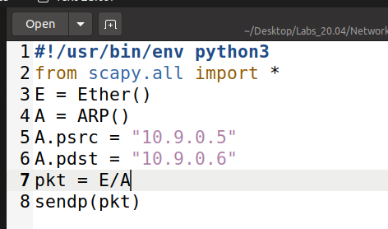

实施攻击后查看被攻击主机的arp缓存，攻击成功：

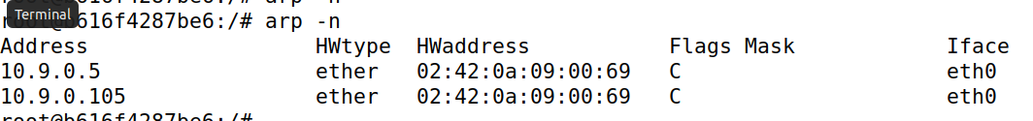

2、

清空缓存：  
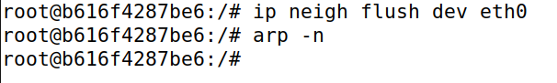

修改程序：

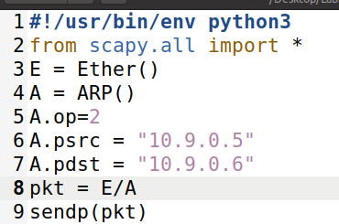

B的ip缓存不在A中：

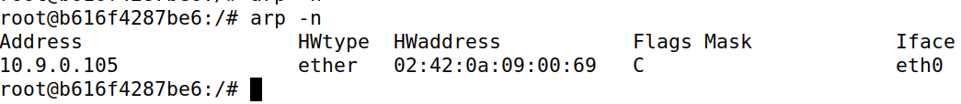

攻击失败

B的缓存在A中：  
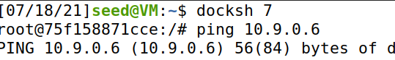

攻击成功：  
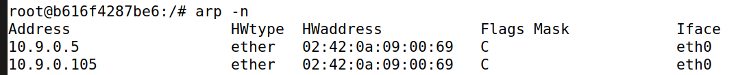

3、

修改程序：  
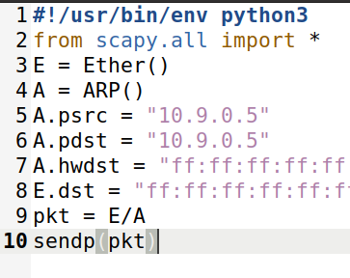

B的ip不在A的缓存中：

攻击失败



B的ip在A的缓存中：

攻击成功：

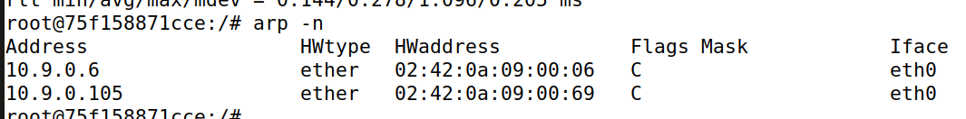

Task2：

1、针对主机A和主机B的持续发包的攻击程序：  
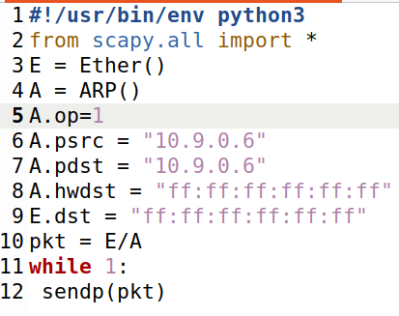

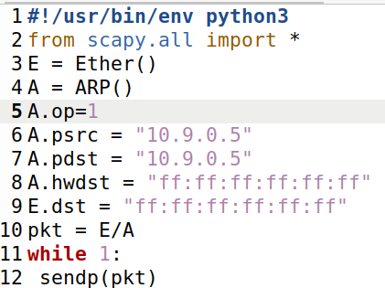

攻击成功：  
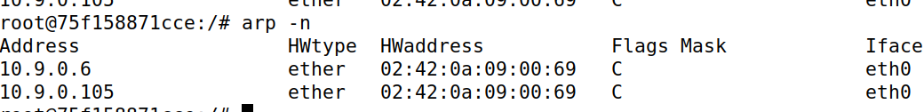

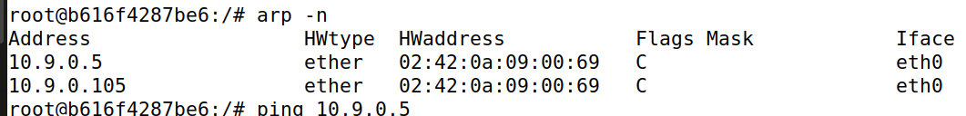

运行攻击程序并打开ip转发：



主机B可以ping到主机A：  
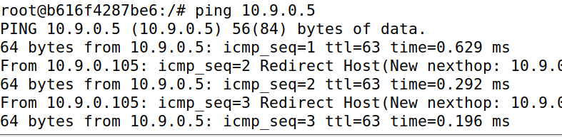

2、

在攻击主机上运行针对A和B的ARP缓存攻击程序，并将允许转发设置为1：



在主机A通过Telnet登录主机B：

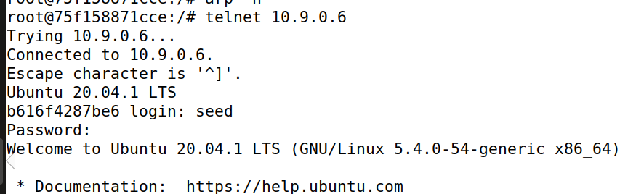

关闭攻击主机的允许转发：

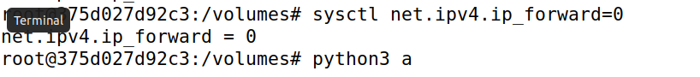

运行攻击程序：

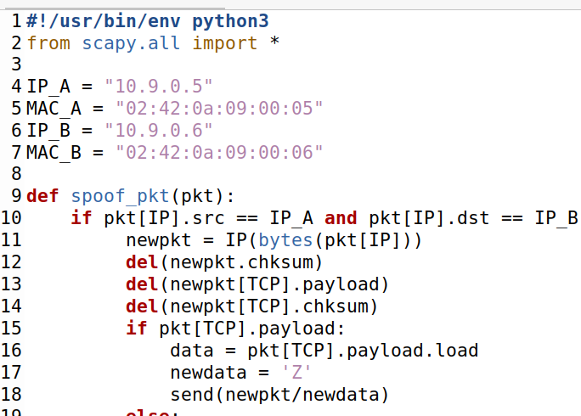

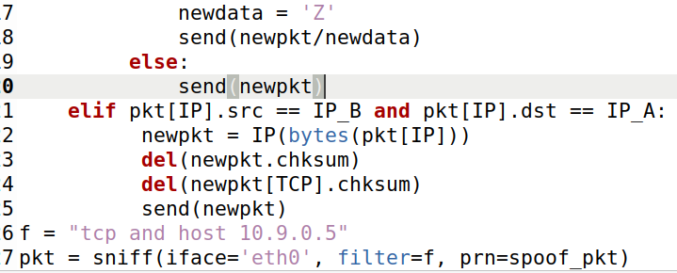

在A终端输入数据，变成了Z:  
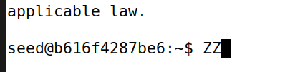

Task3：

运行针对A、B主机的ARP缓存攻击程序后

攻击篡改程序：

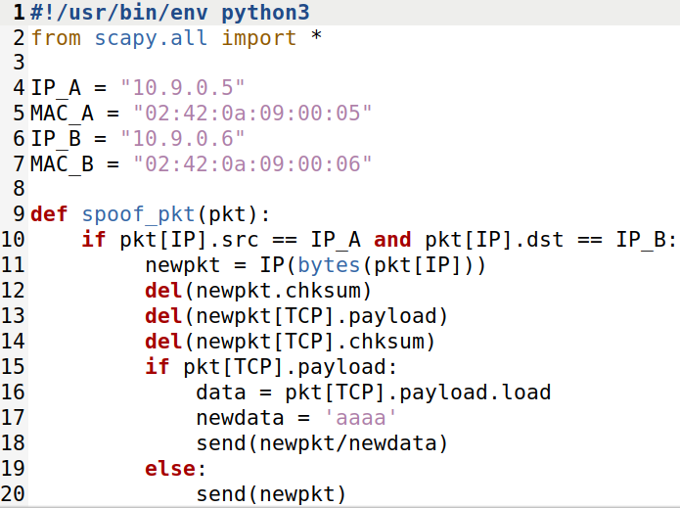

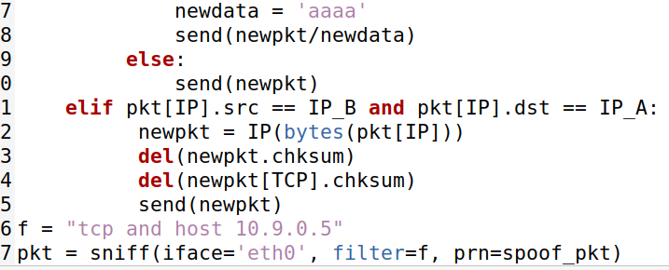

输入数据后被篡改为指定字符：

